

**Der Montags-Männer-Sport**

**der Turnabteilung des PTSV Jahn Freiburg e. V.**

sucht Verstärkung (ab ca. 50 +)

**Jeden Montag 20 h – 22 h in der unteren Sporthalle des**

**Walter-Eucken-Gymnasiums, Glümerstraße 4**

***Wir sind eine fröhliche Truppe, die sich fit hält mit***

* ***Gymnastik und Krafttraining von Kopf bis Fuß und***
* ***div. Ballspielen, primär Fußball-Tennis übers Netz***

Einfach vorbeikommen und ausprobieren !

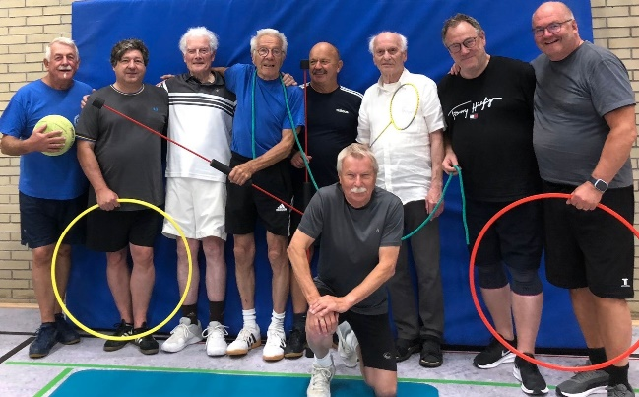(weitere Infos unter 0170 5477 406 )

